DEFINIÇÃO DE PROCESSO PARA TRATAR A RUPTURA DE ESTOQUE NO VAREJO DE ALIMENTOS

RESUMO
A falta de estoque continua sendo um problema no varejo. Nos últimos quarenta e cinco anos o progresso foi limitado, as estimativas dos níveis de ruptura têm constantemente ultrapassado a média de 8,3%. O propósito desta pesquisa foi prover - passo a passo – um procedimento para ajudar a equipe gerencial a identificar as causas, avaliar e priorizar as ações necessárias para reduzir a incidência de rupturas em suas respectivas cadeias de suprimentos.
Palavras-chave: ruptura, falta de estoque, metodologia.
INTRODUÇÃO
A ruptura é cada vez mais reconhecida como um problema crítico no mercado. Entende-se nessa pesquisa a ruptura como uma situação onde há algum item regularmente comercializado por um ponto de venda, ocupando um espaço determinado nas gôndolas, e esse item, não está disponível na área de vendas ao consumidor no momento da compra. Em logística há alguns sinônimos para ruptura, tais como stockout, ou simplesmente falta de estoque. Independente do termo usado, a ruptura caracteriza-se por um processo ineficiente na reposição das gôndolas, resultando na ausência de produtos para o consumidor final. Dessa forma, um índice de ruptura é justamente a porcentagem do total de itens comercializados que deveriam estar à venda, mas que não são encontrados nas gôndolas.
Tanto varejistas como fabricantes gostariam de identificar e mapear as causas de ruptura de suas respectivas cadeias de suprimento, pois a solução deste problema poderia aumentar em até 5 por cento suas receitas (Gruen, Corsten e Bharadwaj, 2002). A literatura acadêmica apresenta uma série de estudos sobre as causas de ruptura (Gruen, Corsten e Bharadwaj, 2002); e chegou à conclusão que a principal causa da ruptura em países desenvolvidos encontra-se dentro do próprio varejo, nos últimos 50 metros, entre a retaguarda e as gôndolas. Em países em desenvolvimento, como o Brasil, que possuem uma infra-estrutura logística pobre (Wanke e Hijjar, 2009), esta afirmação é precipitada, pois fatores locais e econômicos específicos de uma região influenciam o desempenho da operação (Vasconcellos e Sampaio, 2009). Uma operação de varejo por exemplo, apoiada por um centro de distribuição (CD), apresenta problemas distintos de uma operação de varejo sem CD. É razoável prever que as causas de ruptura sejam diferentes. Para uma pesquisa acadêmica, a média de resultados de diversas pesquisas isoladas é relevante e interessante, porém para um varejista que queira reduzir suas taxas de ruptura, talvez seja mais importante aprender métodos para identificar seus problemas específicos, do que conhecer os resultados de pesquisas globais. Entretanto, surpreendentemente, não foi identificado na literatura um processo formal e empírico para identificar as causas de rupturas para orientar os varejistas.
O objetivo deste estudo foi prover - passo a passo – um procedimento para ajudar a equipe gerencial a identificar as causas, avaliar e priorizar as ações necessárias para reduzir a incidência de rupturas em suas respectivas cadeias de suprimentos. Foram utilizados conceitos, modelos e insights de diversas disciplinas, tais como, logística, operações e gestão de qualidade. Em resumo, o artigo pretende responder a seguinte questão de pesquisa: Como identificar as causas de ruptura no varejo?
Esta abordagem de desenvolvimento de metodologias prescritivas para orientação de executivos do mercado é comum a artigos acadêmicos e foi adotada em estudos como Manuj e Mentzer, 2008 e Valois e Almeida, 2009.
O restante do artigo foi dividido em quatro partes. A primeira é uma revisão bibliográfica, em seguida é realizada a descrição da metodologia. A terceira parte contém os resultados obtidos, e as conclusões encontram-se na quarta e última parte.

REVISÃO DA LITERATURA

As discussões sobre estoques normalmente giram em torno do modelo clássico de estoque denominado “dente de serra” que foi resumido por Silver, Pyke e Peterson (1998). Este modelo proporciona uma visão do comportamento dos estoques ao longo do tempo, considerando todas as suas entradas e saídas em um local da armazenagem. Ele também ilustra os conceitos de estoque cíclico, estoque médio, estoque de segurança, backordering, bem como as chamadas rupturas ou faltas de estoque, que são o resultado de alguma variação no tempo de reposição do fornecedor, demanda ou uma combinação de ambos.
A ruptura para um varejista é definida como um evento onde um varejista experimenta uma demanda por um item que não está disponível no estoque. As situações de rupturas são prejudiciais tanto para os fabricantes como para os varejistas. O custo real da ruptura é difícil de mensurar porque difere em função da resposta do consumidor a ruptura (Zinn e Liu, 2001). Segundo Gruen, Corsten e Bharadwaj (2002), no caso de uma ruptura, o consumidor pode decidir entre: substituir o item, adiar a compra do item, sair da loja e esquecer da compra, procurar o item em outra loja e não comprar o item novamente (perda da venda).
A ruptura provoca uma resposta dos consumidores, que pode resultar em perda de venda para um fabricante ou para um varejista, ou ambos. Estudos sobre a resposta do consumidor frente à ruptura revelam um desejo crescente dos consumidores em procurar o item faltante em um varejista alternativo. A Figura 1 apresenta a resposta do consumidor em situações de ruptura.
Figura 1: Resposta do consumidor a ruptura (Gruen, Corsten e Bharadwaj, 2002)
No atual varejo, cada vez mais competitivo e com margens decrescentes, é de suma importância, tanto para varejistas, como para fabricantes, garantir que o produto certo esteja disponível na hora certa no lugar certo. Ao mesmo tempo, o número de itens (SKUs) nas lojas é crescente o que faz a gestão de estoque ainda mais complexa.
Segundo o centro de estudos de varejo da FGV, o número de SKUs em
2009 em um supermercado médio foi de quase 25.000. Isso torna a tarefa de manter
produtos em estoque e disponível muito difícil e algo que tem de ser coordenado
entre os diferentes membros da cadeia de suprimento. Varejistas que implementaram sistemas de gestão, tais como Resposta Eficiente ao Consumidor (ECR) e Resposta Rápida (QR) mostraram casos de menor taxa de ruptura (Gruen, Corsten e Bharadwaj, 2002) em relação aqueles que não investiram nestes sistemas de gestão. Além disso, as redes maiores, como o Wal-Mart, por força do seu poder, exigem um melhor desempenho de seus fornecedores sendo assim são capazes de oferecer melhores níveis de serviço ao consumidor. Portanto, a redução das taxas de ruptura tem potencial, cada vez, de se tornar fonte de vantagem estratégica, uma vez que a disponibilidade do produto por varejistas concorrentes serão menores. Segundo Gruen, Corsten e Bharadwaj (2002) com a redução de rupturas, os varejistas podem aumentar suas receitas em até 5 por cento.
O primeiro estudo de ruptura realizado há mais de 45 anos relatou taxas de ruptura de 12,3 por cento (Progressive Grocer, 1968). Estudos recentes estimam a taxa de ruptura entre 7 a 10 por cento (Andersen Consulting 1996; Gruen, et al. 2002, Roland Berger, 2003). As estatísticas Dodô trabalho realizado por Gruen (2002) em 661 lojas em 29 países, apontaram para uma taxa de ruptura média mundial em torno de 8,3%, embora esse percentual oscile geograficamente, como mostrado na figura 2, principalmente pelas condições de infra-estrutura logísticas ofertadas.
Figura 2: Taxas de rupturas em diferentes regiões geográficas (Gruen et al. , 2002)
Uma loja que tem rupturas constantes pode gerar um efeito negativo sobre sua base de clientes, quer por parte de seus consumidores diretos que vivenciaram situações de rupturas ou por parte dos consumidores indiretos, influenciados pela publicidade negativa dos consumidores que experimentaram a situação de ruptura.

Causas da Ruptura
As causas das rupturas são decorrentes de práticas ineficientes nas operações de loja, centro de distribuição do varejista, nas sedes do varejista ou fornecedor. Segundo Corsten e Gruen (2003, 2004) e Kucuk (2004) as causas de rupturas incluem: freqüência de compra do produto, grande número de SKUs, informações imprecisas do ponto-de-venda, problemas de previsão e colocação de pedidos, pessoal insuficiente ou pessoal ocupado, retaguarda congestionada e desorganizada, registros imprecisos, reabastecimento de gôndolas ineficiente, ou falta de espaço na gôndola, quebra de produto devido a dano ou furto, procedimentos incorretos nos centros de distribuição (envio sem nenhuma ordem, envio de quantidades erradas ou reenvio incorreto), promoção e decisões de preços na sede do varejista, transporte, recebimento e armazenagem em centros de distribuição, e mais questões como o longo tempo de reposição de um CD.
As principais causas para ruptura das principais categorias de produtos identificadas em uma pesquisa global são apresentadas pela figura 3, sendo a principal o pedido colocado de forma incorreta pelas lojas do varejo.
Figura 3: Principais causas da ruptura (Gruen et al., 2002)
O problema - pedido da loja - (34 por cento) significa que o varejista emitiu um pedido muito tarde para o centro de distribuição (CD), logo não foi possível evitar a ruptura na loja. O problema - erros de previsão - (13 por cento) significa que o varejista possui uma previsão das vendas abaixo da demanda real e ordenou uma quantidade insuficiente para o CD. Isso acontece de forma rotineira com os itens promocionais. O problema – gôndola - (25 por cento) ocorre devido a problemas de reposição dentro da loja. O produto pode estar na retaguarda da loja, ou em alguma outra área da loja, mas o item não está disponível na prateleira, quando o cliente o quer. O – centro de distribuição - (10 por cento) é um problema relacionado ao tempo de reabastecimento, que ocorrem a montante da loja. O centro de distribuição tem estoque insuficiente para atender à demanda da loja e provocar atrasos no atendimento dos itens demandados pelas lojas. O problema na – sede do varejo - (14 por cento) é resultado de práticas de planejamento e gestão, que inclui inadequada alocação de espaços nas gôndolas e falta de comunicação entre o varejista, CD e sede. Com base nas estatísticas da figura 3, pode-se concluir que cerca de 70 a 75 por cento das causas de ruptura são um resultado direto das práticas de loja de varejo, que incluem previsão, pedido e gôndolas. Além disso, quase metade (47 por cento) das rupturas ocorre nos processos específicos de previsão e pedidos das lojas. Conforme Gruen, Corsten e Bharadwaj (2002), problemas de acuracidade dos dados de vendas e estoques podem gerar previsões e pedidos imprecisos.
Apesar destes resultados de diversas pesquisas globais ser interessante, não é possível considerar estas causas da ruptura válidas para todos os países e tipos de varejo, pois fatores locais influenciam de forma significativa o desempenho da operação. Uma operação de varejo por exemplo apoiada por um CD, apresenta resultados distintos de uma operação de varejo sem CD. É razoável prever que as causas de ruptura serão diferentes. Para uma pesquisa acadêmica a média de resultados de diversas pesquisas isoladas é relevante e interessante, porém para um varejista que queira reduzir suas taxas de ruptura, talvez seja mais importante aprender métodos para identificar seus problemas específicos, do que conhecer os resultados de pesquisas globais. Entretanto não foi identificado na literatura um processo de identificação das causas de rupturas, somente os resultados finais.
Esta revisão bibliográfica revela que a ruptura no varejo é um assunto relevante, com potencial de proporcionar vantagens competitivas sustentáveis para as organizações que promoverem reduções de sua taxa de ruptura e/ou ao menos recuperarem seus clientes de maneira eficiente e eficaz. Mas como os resultados de ruptura sofrem influências de uma série de fatores econômicos e regionais, pouco se sabe ainda na literatura sobre como apurar e identificar as causas de ruptura. As metodologias ainda são restritas ao mercado de consultoria, com pouca ou nenhuma orientação prática publicada para orientar o próprio varejo a identificar seus problemas específicos.

METODOLOGIA
O propósito da pesquisa foi prover - passo a passo – um procedimento para ajudar a equipe gerencial do varejo a identificar as causas, avaliar e priorizar as ações necessárias para reduzir a incidência de rupturas em super e/ou hipermercados. Estas metodologias são normalmente do domínio de empresas de consultoria, tradicionais prestadoras deste tipo de serviço. Pouca ou nenhuma orientação prática foi publicada para orientar o próprio varejo a identificar seus problemas específicos.
O desenvolvimento desta metodologia é um evento contemporâneo em que o pesquisador não tem nenhum controle. Neste contexto, o método de pesquisa recomendado é o estudo de caso (Eisenhardt, 1989; Ellram, 1996; Yin, 2003; entre outros), pois o conhecimento disponível sobre o fenômeno é escasso. Esta pesquisa exploratória é essencial para desenvolver e prover novas idéias e descobertas.
O método de estudo de caso utiliza uma teoria preliminar como modelo e compara os resultados empíricos do estudo de caso com tal modelo. Se dois ou mais casos sustentarem a teoria, pode-se assim solicitar uma replicação. Esta pesquisa optou pelo modelo de estudo de casos múltiplos para aumentar o grau de validade externa e também reduzir qualquer viés do pesquisador no decorrer da pesquisa.
Como é coerente na metodologia de estudo de caso, não tem sentido estabelecer hipóteses formais a priori. Entretanto, Yin (2003) recomenda estabelecer ao menos uma proposição como resposta às questões de estudo. O objetivo principal é manter o pesquisador na pista certa à medida que a coleta de informações avança.
O presente estudo apresenta a seguinte proposição central: “Existe uma metodologia padrão para identificar e reduzir a ruptura de estoque”.
Unidade de análise
A unidade de análise para o presente estudo é o setor de varejo alimentício brasileiro. O nível de análise considerada foi à opinião de respondentes (média gerencia) de varejistas que atuam neste mercado.
Seleção dos casos
Foram selecionadas cinco empresas varejistas que possuíam, cada uma, mais de 15 supermercados em suas redes de operação.
Protocolo de coleta de dados
Vários autores (Eisenhardt, 1989; Ellram, 1996; Yin, 2003) argumentam que a coleta de dados qualitativos deve ser baseada em múltiplas fontes de evidência, mas sempre convergindo ao mesmo conjunto de fatos e descobertas. Dados qualitativos são considerados evidências da ligação entre dados e proposições. Os estudos de caso foram realizados sempre envolvendo entrevistas em profundidade com um profissional de cada empresa, conforme mostra a Tabela 1. De forma geral, foi realizada uma visita à empresa pesquisada, em encontros nunca inferiores a 2 horas de trabalho.
Tabela 1 – Relação dos Entrevistados
Empresa | Cargo dos entrevistados | Experiência  em anos neste cargo
A | Gerente de planejamento | 10
B | Gerente de abastecimento | 4
C | Gerente de logística | 6
D | Gerente de logística | 8
E | Gerente de vendas regional | 4
Fonte: Elaborado pelos autores
Yin (2003) alerta aos pesquisadores que é importante ter uma estratégia analítica para coleta das evidências de um estudo de caso, antes de iniciar o trabalho de campo. A estrutura de análise dos casos da pesquisa foi a seguinte: primeiramente realizar uma narrativa simples sobre cada um dos casos individualmente. Em seguida foi analisado os resultados dos casos cruzados.
As entrevistas foram baseadas por duas perguntas principais e por sete tópicos para guiar o pesquisador no direcionamento da entrevista e na estruturação da coleta de dados. Foi estruturada uma matriz de variáveis importantes para ser observada durante a condução das entrevistas dos executivos. Estas variáveis foram escolhidas, considerando as perguntas da pesquisa e a revisão da literatura.
Este roteiro foi avaliado em pré-entrevistas com dois supervisores de planejamento de um varejista, que não participaram da entrevista final. O objetivo foi verificar a clareza e a assertividade das perguntas e o tempo total da entrevista (considerando o cansaço dos entrevistados).

RESULTADOS
Baseado na revisão da literatura e entrevista de campo foi elaborado um modelo teórico para redução de rupturas composto de 7 etapas, conforme mostra a figura 4 :
Passo 1: Entrevistar os principais envolvidos
Passo 2: Levantar a incidência de ruptura pelo sistema de informação (S.I)
Passo 3: Acompanhar a ruptura no campo
Passo 4: Identificar as causas de ruptura
Passo 5: Identificar as ações para redução de ruptura
Passo 6: Priorizar as ações
Passo 7: Avaliar os resultados

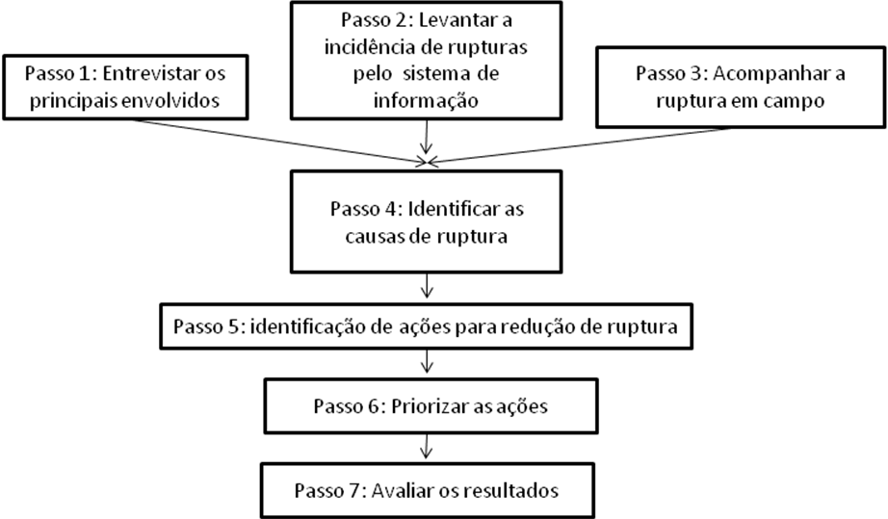
Figura 4: Metodologia para redução de ruptura Fonte: Elaborado pelos autores

A primeira análise realizada foi verificar se todos os entrevistados contemplam estas etapas em suas práticas para análise de ruptura de estoque. Durante as entrevistas foi perguntado aos respondentes a descrição das etapas necessárias para identificar os problemas de ruptura no varejo. As respostas foram apresentadas na tabela 2.

Tabela 2 – Etapas contempladas da metodologia para cada entrevistado
 |  | Respondente de cada empresa
Etapa | Descrição | A | B | C | D | E
1 | Entrevistar os principais envolvidos | Sim | Sim | Sim | Sim | Sim
2 | Levantar a incidencia da ruptura pelo S.I. | Sim | Não | Sim | Não | Sim
3 | Acompanhar a ruptura no campo | Não | Sim | Sim | Sim | Sim
4 | Identificar as causas de ruptura | Sim | Sim | Sim | Sim | Sim
5 | Identificar as ações para redução de ruptura | Sim | Sim | Sim | Sim | Sim
6 | Priorizar as ações | Sim | Sim | Sim | Sim | Sim
7 | Avaliar os resultados | Sim | Sim | Sim | Sim | Sim
Notas: Resultado conflitante com a metodologia proposta
Fonte: elaborado pelos autores
A seguir será apresentada a explicação do conteúdo de cada etapa.
Passo 1. Entrevistar os principais envolvidos
Todos os entrevistados confirmaram a necessidade desta etapa na metodologia. Foi identificado como fator importante ter uma visão macro da operação da empresa, seus principais processos e áreas, enfatizando que a análise da ruptura de estoque envolve diferentes gerências da empresa.
De acordo com os respondentes em geral as áreas que possuem maior relevância neste assunto são comuns no varejo, mas podem alterar conforme a estrutura organizacional vigente em cada empresa.
Na tabela 3 são listadas as áreas que mais foram mencionadas pelos respondentes com os seus respectivos pontos e ou tópicos a ser investigados.

Tabela 3 – Relação das principais áreas envolvidas no processo
Área | Pontos de interesse
Recebimento de mercadoria na loja e no CD | Entender o processo atual  Entender o processo de conferência de produtos recebidos  Verificar a existência de divergências e ações necessárias  Levantar procedimentos, políticas e indicadores de desempenho
Abastecimento | Entender o processo atual  Entender parâmetros do processo de pedido manual e automático  Entender o processo de acompanhamento de pedidos  Verificar a existência de divergências e ações necessárias  Levantar procedimentos, políticas e indicadores atuais
Operação CD | Entender o processo atual  Entender o processo de armazenagem dos materiais  Entender o processo de etiquetagem de pallets e caixas  Entender o processo de gestão de inventário  Levantar procedimentos, políticas e indicadores atuais
Operação Loja | Entender o processo atual  Entender o processo de armazenagem dos materiais  Entender o processo de etiquetagem de caixas e produtos  Entender o processo de gestão de inventário  Entender o processo de abastecimento nas gôndolas  Entender a atividade de arrumação dos produtos na gôndola  Entender o processo de baixa no PDV pelo código do produto  Levantar procedimentos, políticas e indicadores atuais
Cadastro de produto | Entender processo atual  Entender o processo de consistência de valores cadastrados:  - código produto  - código fornecedor  - sistemática de abastecimento  - custos  - variantes logísticas (caixas, pallets,..)  Levantar procedimentos, políticas e indicadores atuais
Tecnologia de informação | Identificar sistemas que suportam a operação  Entender as principais funcionalidades e consistências do sistema  Entender as principais regras funcionais do sistema

O objetivo desta primeira etapa é o de entender detalhadamente o processo atual da empresa, identificando possíveis vulnerabilidades no processo e oportunidades de melhoria. Este conhecimento do processo atual será muito importante para suportar a geração de planos de ação após as análises dos dados levantados nas próximas etapas.

2. Levantar a incidência de ruptura pelo sistema de informação
Mais da metade dos entrevistados (3 de 5) considerou importante esta etapa na metodologia, para permitir gerar dados históricos de ruptura e monitorar um grande número de produtos e locais (lojas e centros de distribuição).
Foi identificado que a primeira atividade nesta etapa deve ser o confronto entre o sortimento cadastrado para cada loja e CD e a posição de estoque registrada no sistema. Neste momento seria possível identificar os produtos que teoricamente estão com ruptura, os produtos que possuem estoques abaixo do estoque de segurança e que correm o risco de entrar em ruptura. Desta forma é possível identificar o percentual de ruptura de cada loja (consolidado e por categoria de produtos) confrontando o portfólio total com os itens que possuem ruptura de estoque. Foi sugerido, pelos respondentes, realizar extrações de dados do sistema integrados de gestão (ERP) como as posições de estoque de datas retroativas para geração de histórico de dados e vendas por SKU/loja e SKU/CD.
O cálculo de ruptura por SKU também pode ser realizado através do levantamento das séries vendas de cada SKU por loja. A falta de vendas registrada em um período, por exemplo, de duas semanas, indicaria um período de ruptura, conforme mostra a figura 5.
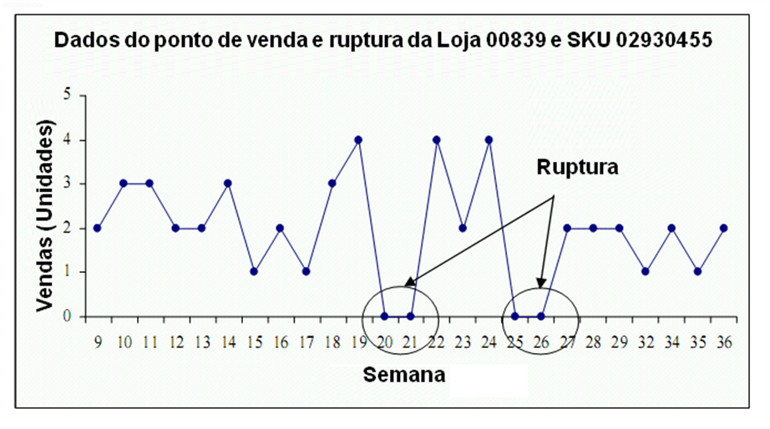
Figura 5 : Série de vendas por SKU/Loja utilizada para o cálculo da ruptura (Usman, 2008)
Além de acompanhar a posição de estoque e vendas da loja e do CD, pode ser calculado o grau de atendimento (Chopra e Meindl, 2006) dos CD’s e dos fornecedores externos, comparando-se as quantidades solicitadas pelas lojas versus o recebimento das lojas. De posse destes dados foi informado que podem ser gerados indicadores para suportar o acompanhamento da operação e realizadas análises para identificar as categorias e os produtos com maiores índices de ruptura.
Foi comentado por 2 dos 5 respondentes, que devem ser identificados os produtos da loja que possuem maior giro de estoque, e que estes devem receber uma atenção especial durante toda a análise.
De posse destas informações deve ser realizada uma análise, focando nos grupos de produtos com maior índice de ruptura e maiores giros de estoque, para identificar as principais causas da ruptura. Esta análise deve ser suportada pela análise de dados no sistema, analisando-se o histórico do fluxo de suprimento de cada item.

3. Acompanhar a ruptura no campo
Parte significativa dos respondentes (4 de 5) consideraram esta etapa relevante na metodologia. A justificativa para a inclusão desta etapa é garantir a veracidade das informações que estão sendo recebidas, e que serão utilizadas como insumo para geração de planos de ação. O motivo da necessidade da inclusão desta etapa na metodologia é a constante divergência entre o estoque teórico (posição de estoque apresentado pelo sistema) e o estoque real (estoque físico presente nas lojas e CD’s) verificada no varejo (Fisher & Krishnan, 2007).
Foi identificado que não é possível realizar o acompanhamento da ruptura no campo para todo o portfólio de produtos da loja e do CD. Parte dos entrevistados ( 3 de 5) informaram que são priorizados o monitoramento dos produtos que historicamente apresentaram ruptura nas diferentes lojas e CD’s.
4. Identificar as causas de ruptura
Segundo os respondentes, nesta etapa da metodologia, após o levantamento e a análise dos dados gerados nas etapas 2 e 3 é possível identificar as principais causas de ruptura.
A idéia básica é que se conhecendo o processo e o modelo de operação (etapa 1), tendo acesso a base de dados do sistema (etapa 2) e tendo acompanhado a ruptura em campo para uma lista de produtos (etapa 3) é possível identificar as principais causas da ruptura e o fluxograma da figura 6
A figura 6 apresenta um fluxograma para mapeamento das causas de ruptura, sugestão de alguns respondentes, que serve de suporte nesta análise das principais causas da ruptura no varejista.
A figura 6 ilustra um modelo da distribuição das causas de ruptura identificado por um dos respondentes entrevistados em um caso real em um dos varejistas entrevistados.

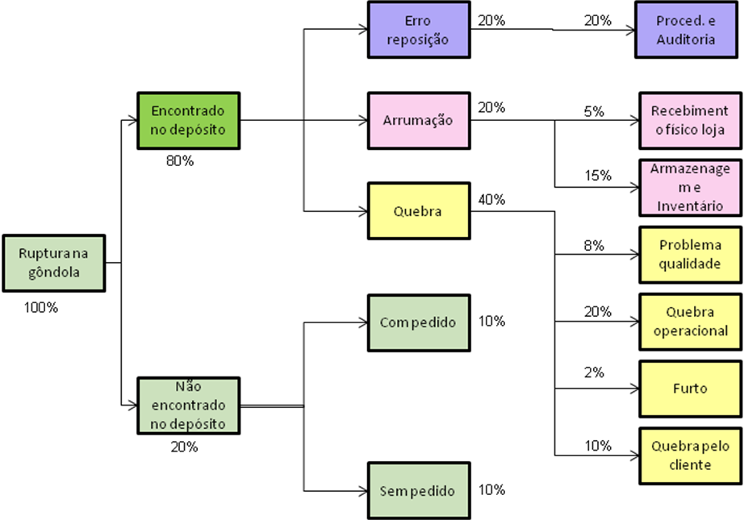
Figura 6: Fluxograma para mapeamento das causas da ruptura
No exemplo da figura 6, a principal causa de ruptura identificada neste varejista foi a quebra operacional (representando 20 % da ruptura total) . O problema encontrado foi no setor de venda de peixes congelados. Existia uma diferença entre o peso dos peixes vendidos ao consumidor e o peso dos peixes congelados registrados no sistema ERP do varejista. Este problema particular não era nem de ruptura, mas um procedimento de parametrização incorreta do sistema. O segundo maior problema era o de erros de reposição (representando 20 % da ruptura total), movimentação inadequada do material entre a retaguarda do varejo e a gôndola. Depois de realizada a análise utilizando o fluxograma da figura 6 como suporte, foi possível identificar as atividades e os processos com maior vulnerabilidade.
Todos os respondentes informaram que a ruptura raramente é originada por uma única causa raiz, portanto, é importante ter uma idéia da representatividade dos principais processos na ruptura total do varejista.

5. Identificar as ações para redução da ruptura
Durante as entrevistas, foram listadas ações que devem ser consideras para as principais causas de ruptura. Neste ponto os respondentes enfatizaram que as ações podem variar muito de acordo com as causas identificadas
.
Tabela 4 – Relação das principais ações para redução de ruptura
Mercadoria físicamente no depósito? | Atividade | Ações Possíveis
SIM | Erro de reposição | Revisar os processos e procedimentos  Incluir auditorias preventivas pelos coordenadores de categoria da loja  Treinar todos os funcionários da loja
 | Arrumação | Definir processos e procedimentos para armazenagem de materiais  Incorporar processos de gestão de inventário rotativo  Treinar todos os funcionários do armazem
 | Quebra | Definir processos para coibir o consumo de produtos e o furto por parte dos funcionários e dos clientes  Definir processos para operação de produtos perecíveis  Definir processos para operação de produtos de alto risco
NÃO | Com pedido | Rever parâmetros de reposição no sistema  Rever acordos comerciais com fornecedores externos  Rever modelo de abastecimento dos CD’s (cross-docking, abastecimento empurrado, entre outros)
 | Sem pedido | Rever parâmetros de reposição no sistema  Verificar consistências de cadastro (custo, código fornecedor, sistemática de abastecimento, entre outros)
Fonte: elaborados pelos autores
Foi informado por parte dos respondentes ( 2 de 5) que independente do plano de ação que estivesse sendo realizado, seria importante gerar indicadores para monitorar a evolução e a efetividade das ações e atrelar estes indicadores as metas e como parte da remuneração variável dos coordenadores envolvidos no processo.
O objetivo desta etapa foi determinar um plano de ação aderente a complexidade do cenário de ruptura de estoque.
6. Priorizar as ações
Conforme mencionado na etapa 4 da metodologia, a ruptura é raramente originada por uma única causa raiz. Na etapa 4 foram identificadas as principais causas da ruptura no varejista e foi realizada uma mensuração de sua representatividade no contexto geral de ruptura.
Na etapa 5 foi identificada uma lista de ações com o objetivo de atacar a origem da ruptura em cada atividade, identificando a complexidade (investimento necessário) desta operacionalização.
Os respondentes informaram que de posse destas informações pode-se gerar uma matriz de priorização, conforme ilustra a figura 7.

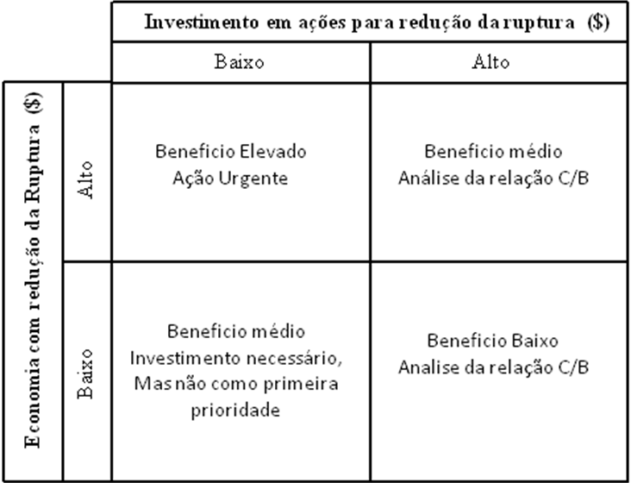
Figura 7 Matriz de Priorização
Fonte: Elaborado pelos autores
De posse desta matriz é possível identificar todas as iniciativas possíveis para a redução de ruptura no varejo, comparando-as a economia gerada com a redução da ruptura (retorno esperado) e ao investimento projetado.
Segundo os respondentes, neste momento devem ser identificadas as atividades que serão executadas e deve ser gerado um cronograma detalhado para implementação das ações.
CONCLUSÕES
O objetivo desta pesquisa foi desenvolver uma metodologia para abordar o assunto de gestão da ruptura que pudesse ser implementada por varejistas de alimentos em super e hipermercados. Nesta pesquisa foi investigada a opinião de 5 gestores que atuam diretamente com o tema de ruptura de estoque no varejo, foram identificadas as principais etapas de uma metodologia padrão, que pudesse ser replicada e operacionalizada, com pequenos ajustes em diferentes varejistas brasileiros.
Como conclusão entende-se que os entrevistados utilizam metodologias com muitos pontos similares, e que por isso foi possível desenvolver uma metodologia em 7 etapas distintas, com o objetivo de identificar a causa raiz da ruptura e de gerar plano de ação para mitigar a sua ocorrência.Entende-se como válida a metodologia com 7 etapas distintas, conforme figura 9. Embora as etapas da metodologia pareçam ser lineares e hierárquicas, deve ocorrer fluxos de informações diferentes entre as diversas etapas.

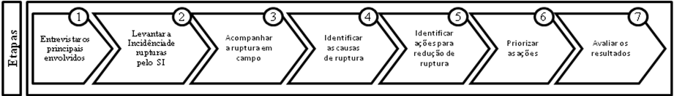
Figura 4 Metodologia para redução da ruptura
Fonte: Elaborado pelos autores
Baseado nas entrevistas, ficou explícito que a ruptura nos varejistas pode ocorrer devido a diferentes causas, e por isso é importante a realização de uma fase de entendimento do cenário, identificando o modelo de operação do varejista, suas vulnerabilidades, e realizando a análise da base de dados e com informações de campo para identificar o índice de ruptura e as principais causas da ausência de produtos nas gôndolas.
Conhecendo-se estas causas é importante mensurar (em termos financeiros) o benefício que pode ser obtido ao reduzir cada causa raiz da ruptura, e identificar também o investimento (mensurar em valor financeiro, considerando recursos como colaboradores, viagens, empresas externas, treinamento, entre outros) necessário para isso.
Depois de realizada esta análise de benefícios esperados e complexidade relacionada, é possível identificar as principais ações que devem ser tomadas e priorizadas.
Esta metodologia para gestão de rupturas prove três benefícios principais. Primeiro a metodologia passo-a-passo ajuda o tomador de decisão no varejo a seguir as etapas pré-planejadas para identificar e combater as causas de ruptura, ao invés do típico método de pensamento intuitivo e desorganizado.
Segundo, a metodologia explora uma série de procedimentos e ferramentas integradas de resolução de problemas já adaptadas a linguagem do varejista, considerando tanto dimensões quantitativas como qualitativos.
Finalmente, a metodologia respeita a diversidade do ambiente competitivo que o varejista opera. Ele não apresenta uma solução pronta para redução de rupturas, mas tem o objetivo de ajudar o varejista a encontrar seus problemas específicos.
Pesquisas Futuras
É considerado oportuno realizar as seguintes pesquisas futuras:
- Identificar quais são os fatores que estão mais presentes na geração da ruptura de estoque
- Realizar uma análise quantitativa para identificar a taxa de ruptura, em diferentes produtos, no mercado brasileiro.
REFERÊNCIAS BIBLIOGRÁFICAS
Andersen Consulting (1996). Where to Look for Incremental Sales: The Retail Problem of Stockout Merchandise. Atlanta, GA: The Coca-Cola Retailing Research Council.
Chopra, S. & Meindl P. (2003) Gerenciamento da Cadeia de Suprimentos: Estratégia, Planejamento e Operação. São Paulo: Prentice Hall Brasil
Corsten, D. S. & Gruen, T. W.(2003) Desperately Seeking Shelf Avaüability: An Examination of the Extent, the Causes, and the Efforts to Address Retail Out-of-Stocks," International Journal of Retail & Distribution Management, v. 31, n. 12, pp. 605-615,.
Corsten, D. S. & Gruen, T. W (2004). Stock-Outs Cause Walkouts. Harvard Business Review, May, pp.26-28.
Eisenhardt, K. M.. (1989). Building theories from case study researches. Academy of Management Review, 14(4), 532-550.
Ellram, L. M. (1996) The use of the case study method in logistics research. Journal of Business Logistics, 17(2), 93-138.
FGV - Centro de Excelência do Varejo da EAESP (2010). Recuperado em 18 fevereiro, 2010, de http://www.eaesp.fgvsp.br/InternaCEV.aspx?PagId=EPEHMNSI.
Fisher, M. L., Krishnan, J., & Netessine, S. (2009). Retail store execution: an empirical study. University of Pennsylvania, the Wharton School and Research Center: Operations and Information Management Department. Retrieved December 1, from http://knowledge.wharton.upenn.edu/papers/1336.pdf..
Gruen, T. W., C Corsten, D. S. & Bharadwaj C. (2002). Retail Stockouts: A Worldwide Examination of Extent, Causes and Consumer Responses. In: The Food Marketing Institute and CIES - The Food Business Fórum.
Kucuk, S. U. (2004). Reducing the Out-of-Stock Costs in a Developing Retailing Sector. Journal of International Consumer Marketing, Vol. 16(3)
Manuj, I. & Mentzer, J. T.. (2008). Global Supply Chain Risk Management. Journal of Business Logistics, Vol. 29 Issue 1, p133-155, 22p.
Progressive Grocer (1968). The Stockout Study: A Crusade Against Stockouts, The National Association of Food Chains and A.C. Nielsen, Parts l and 2, pp. S1-S31.
Roland Berger (2003). Optimal Shelf Availability - Increasing Shopper Satisfaction at the Moment of Truth. Kontich, Belgium: ECR Europe and Roland Berger.
Silver, E.A.; Pyke, D. F. & Peterson, R. (1998). Inventory Management and Production Planning and Scheduling. Chicago: John Wiley & Sons, 3. Edition.
.
Valois, Ú. & Almeida, A. T.. (2009). Modelo de apoio à decisão multicritério para terceirização de atividades produtivas baseado no método SMARTS. Produção, São Paulo, v. 19, n. 2.
Vasconcellos, L. H. R. & Sampaio, M. (2009). The stockouts study: an examination of the extent and the causes in the São Paulo supermarket sector. BAR, Braz. Adm. Rev., Curitiba, v. 6, n. 3.
Wanke, P. F. & Hijjar, M. F. (2009) Exportadores brasileiros: estudo exploratório das percepções sobre a qualidade da infra-estrutura logística. Produção, São Paulo, v. 19, n. 1,
Usman, K. (2008). Determination os Drivers of Stock-out performace of retail stores using data mining techniques. Dissertação (Mestrado em Engenharia Logistica) MIT, Boston, USA. Disponível em : http://ctl.mit.edu/index.pl?id=9807&isa=Category&op=show Acesso em 18, Fev, 2010.
Yin, R. K. (2003). Case study research: design and methods (3a ed.). California: Sage Publications, Inc.
Zinn, W. & Liu, P. C. (2001) Consumer response to retail stockouts. Journal of Business Logistics, 22(l), 49-71.

